Об утверждении Схемы размещения рекламных конструкций на территории города Димитровграда Ульяновской области

В соответствии с пунктом 26.1 части 1 статьи 16 Федерального закона от 06.10.2003 № 131-ФЗ «Об общих принципах организации местного самоуправления в Российской Федерации», частью 5.8 статьи 19 Федерального закона от 13.03.2006 №38-ФЗ «О рекламе», пунктом 7 части 5 статьи 45 Устава муниципального образования «Город Димитровград» Ульяновской области, на основании служебной записки Муниципального казенного учреждения «Управление архитектуры и градостроительства» от 06.08.2020 № 01-13/550, п о с т а н о в л я ю:
1. Утвердить Схему размещения рекламных конструкций на территории города Димитровграда Ульяновской области (Приложение).
2. Определить местом хранения приложения №6 к Схеме размещения рекламных конструкций Муниципальное казенное учреждение «Управление архитектуры и градостроительства города Димитровграда».
3. Признать утратившими силу (отменить) постановления Администрации города:
3.1. от 10.01.2014 №6 «Об утверждении Схемы размещения рекламных конструкций на территории города Димитровграда Ульяновской области»;
3.2. от 21.10.2015 №3485 «О внесении изменения в постановление Администрации города от 10.01.2014 №6»;
3.3. от 04.07.2017 №1215 «О внесении изменений в постановление Администрации города от 10.01.2014 №6»;
3.4. от 11.01.2018 №024 «О внесении изменений в постановление Администрации города от 10.01.2014 №6»;
3.5. от 11.06.2019 №1592 «О внесении изменений в постановление Администрации города от 10.01.2014 №6».
4. Установить, что настоящее постановление подлежит официальному опубликованию и размещению на официальном сайте Администрации города в информационно-телекоммуникационной сети «Интернет» (www.dimitrovgrad.ru).
5. Контроль за исполнением настоящего постановления возложить на первого заместителя Главы города Сатарова Р.Д.

Исполняющий обязанности
Главы города А.Е.Терёшина

ПРИЛОЖЕНИЕ
к постановлению Администрации города
от ________№ _______

СХЕМА
размещения рекламных конструкций
на территории города Димитровграда Ульяновской области

Схема размещения рекламных конструкций на территории города Димитровграда Ульяновской области включает в себя:
1) Схему размещения рекламных конструкций в Центральном жилом районе (Приложение №1 к Схеме размещения рекламных конструкций на территории города Димитровграда Ульяновской области);
2) Схему размещения рекламных конструкций в Западном жилом районе (Приложение №2 к Схеме размещения рекламных конструкций на территории города Димитровграда Ульяновской области);
3) Схему размещения рекламных конструкций в Первомайском жилом районе (Приложение №3 к Схеме размещения рекламных конструкций на территории города Димитровграда Ульяновской области);
4) Технические характеристики типов и видов рекламных конструкций, установка которых допускается на земельных участках независимо от форм собственности на территории города Димитровграда Ульяновской области (Приложение №4 к Схеме размещения рекламных конструкций на территории города Димитровграда Ульяновской области);
5) Адресный реестр мест размещения рекламных конструкций на территории города Димитровграда Ульяновской области (Приложение №5 к Схеме размещения рекламных конструкций на территории города Димитровграда Ульяновской области);
6) Графические материалы с фотопривязкой и детализацией места расположения щитовых установок, согласованных со службами инженерных сетей (Приложение №6 к Схеме размещения рекламных конструкций на территории города Димитровграда Ульяновской области).
_________________

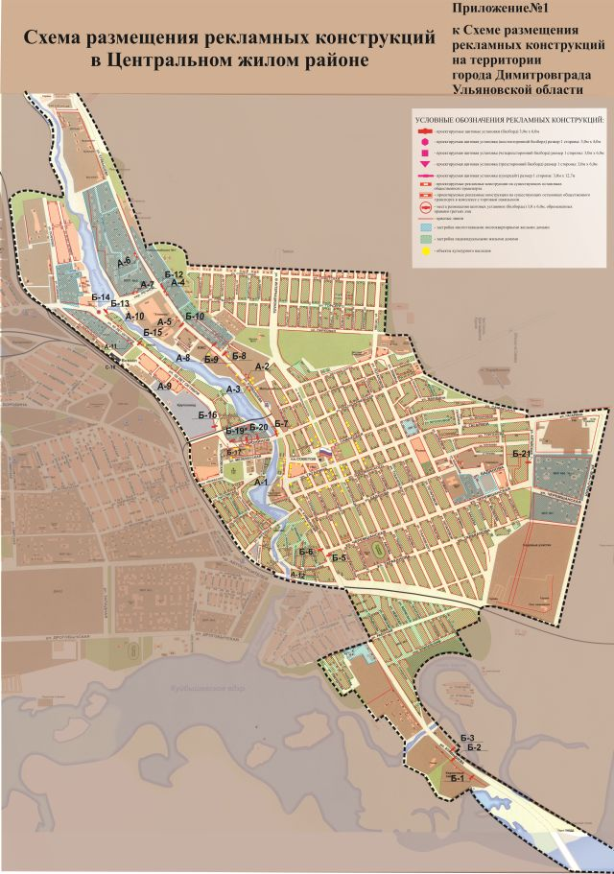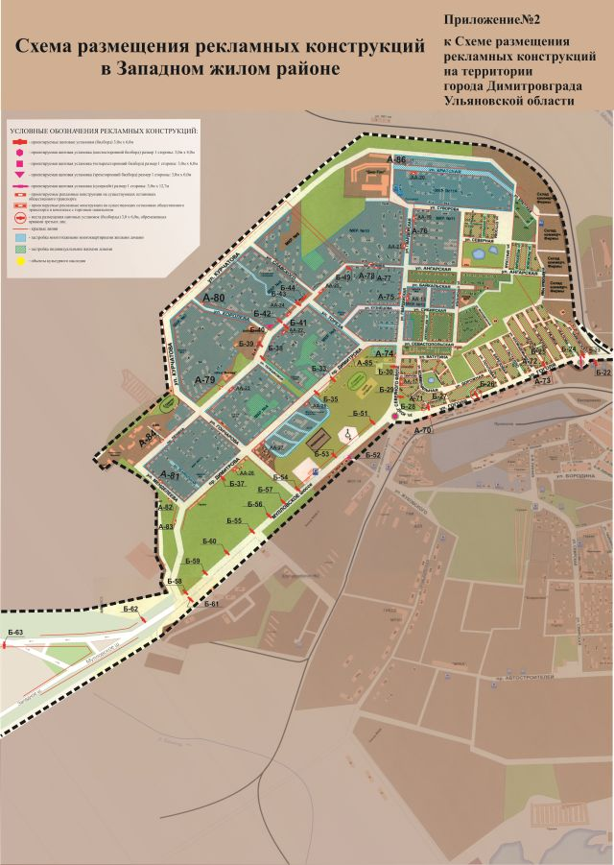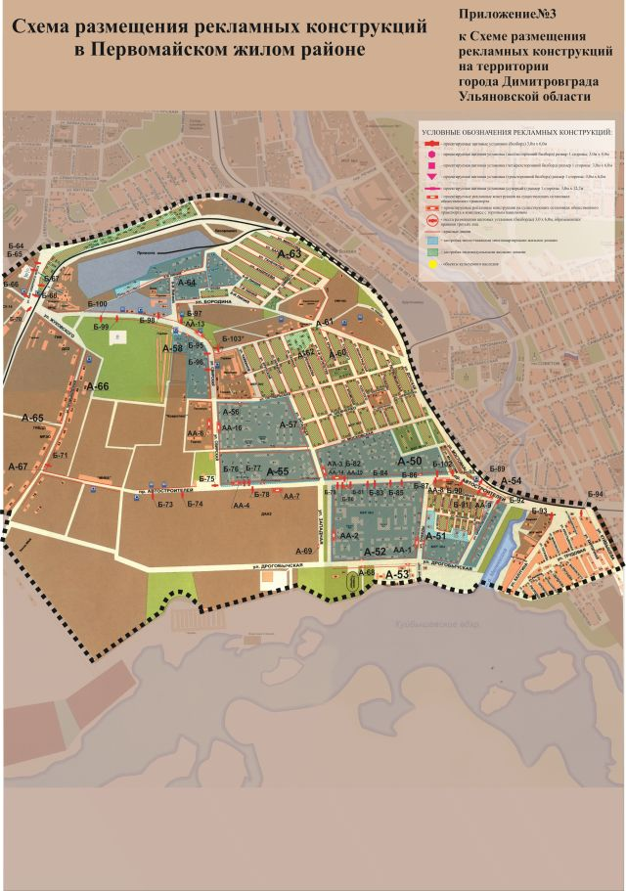
Приложение №4
к Схеме размещения рекламных конструкций на территории города Димитровграда Ульяновской области

ТЕХНИЧЕСКИЕ ХАРАКТЕРИСТИКИ
типов и видов рекламных конструкций, установка которых допускается на земельных участках независимо от форм собственности
на территории города Димитровграда Ульяновской области

- Щитовая установка (Билборд) 3,0 м х 6,0 м

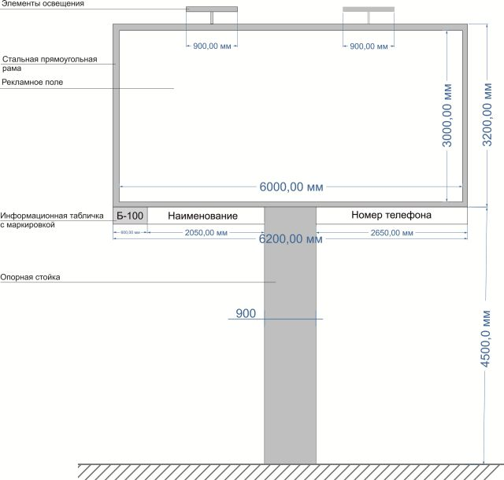
рис.1

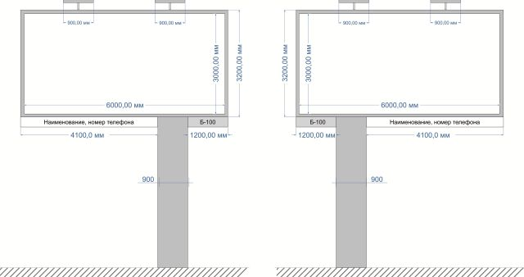
рис.2

Отдельно стоящий на земле объект рекламы и информации, имеющий внешние поверхности для размещения информации и состоящий из фундамента, опоры, каркаса и рекламного поля.
Основные технические характеристики конструкции:
1. Конструкция: 1, 2-х сторонняя, установленная на собственной опоре.
2. Опорная стойка:
- единая стальная конструкция из одной или нескольких профильных труб (устанавливаются без просвета) квадратного/прямоугольного сечения. Цвет – серый (по шкале RAL-9006);
- облицовка опорной стойки должна быть выполнена из твердого гладкого материала серого цвета (по шкале RAL-9006) без швов;
- ширина опорной стойки: 0,9 м;
- высота опорной стойки: от 4,5 м до 7 м**;
- возможно смещение опорной стойки относительно рекламного поля (согласно рис. 2);
- не допускается образование вмятин, сколов, волн и других подобных дефектов.
3. Рекламное поле:
- для вариантов статичного исполнения должно быть выполнено из оцинкованных панелей либо влагостойкой ламинированной фанеры толщиной не менее 9 мм;
- должно обрамляться стальной прямоугольной рамой серого цвета (по шкале RAL-9006), жестко закрепленной на опорной стойке;
- размер рекламного поля: 3,0м x 6,0м;
- рекламная продукция должна размещаться строго в плоскости рекламного поля с плотным прилеганием к раме;
- не допускается размещение винилового полотна с наличием складок, зажимов, неровностей и подобных дефектов.
4. Возможные технологии смены изображений:
- натяжение винилового полотна;
- призматрон;
- скроллер;
- другие технологии автоматической смены изображений.
5. Торцевые части рекламной конструкции:
- выполнены из металлического листа, окрашенного в серый цвет (по шкале RAL-9006);
- не допускается образование вмятин, сколов, волн и других подобных дефектов.
6. Освещение:
- рекламная конструкция должна иметь внешний подсвет каждого рекламного поля;
- элементы освещения выполняются в консольном исполнении;
- тип элементов освещения: светодиодная влагозащитная лента холодного белого цвета;
- подключение к источнику электроснабжения осуществляется закрытым способом* или воздушным с применением самонесущего изолированного провода;
7. Фундамент:
- заглубляемый, видимая часть не должна выступать над уровнем земляного покрытия;
- допускается размещение выступающих более чем на 5 см фундаментов опор на тротуаре при наличии бортового камня или дорожных ограждений, если это не препятствует движению пешеходов и уборке улиц.
8. Информационная табличка с маркировкой:
- изготавливается из металлического листа, окрашенного, согласно рисунку 1, в серый и белый цвет.
- размещается под рекламным полем (согласно рис. 1) с указанием следующих сведений: номер рекламной конструкции по реестру, информация о владельце, номер телефона;
- размер текста должен позволять его прочтение с ближайшей полосы движения транспортных средств.

- Щитовая установка (Суперсайт) 3,0 м х 12,7 м

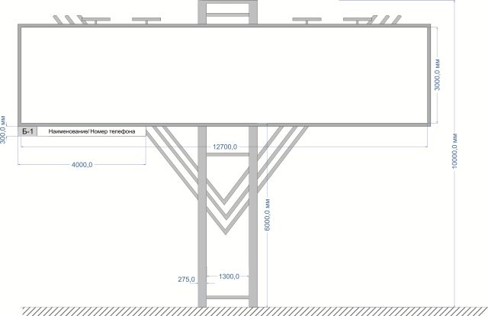
рис.3

Отдельно стоящий на земле объект рекламы и информации большого формата, имеющий внешние поверхности для размещения информации и состоящий из фундамента, опоры, каркаса и рекламного поля.
Основные технические характеристики конструкции:
1. Конструкция: 2-х сторонняя, установленная на собственной опоре.
2. Опорная стойка:
- стальная конструкция из двух труб диаметром 273 мм, установленных с просветом равным 1,3 м. Цвет – серый (по шкале RAL-9006);
- не допускается облицовка опорной стойки;
- высота опорной стойки: от 6 м до 10 м**;
- не допускается образование вмятин, сколов, волн и других подобных дефектов.
3. Рекламное поле:
- должно быть выполнено из оцинкованных панелей либо влагостойкой ламинированной фанеры толщиной не менее 9 мм;
- должно обрамляться стальной прямоугольной рамой серого цвета (по шкале RAL-9006), жестко закрепленной на опорной стойке;
- размер рекламного поля: 3,0м x 12,7м;
- рекламная продукция должна размещаться строго в плоскости рекламного поля с плотным прилеганием к раме;
- не допускается размещение винилового полотна с наличием складок, зажимов, неровностей и подобных дефектов;
- технология смены изображений: натяжение винилового полотна.
4. Торцевые части рекламной конструкции:
- должны быть выполнены из металлического листа, окрашенного в серый цвет (по шкале RAL-9006);
- не допускается образование вмятин, сколов, волн и других подобных дефектов.
5. Освещение:
- рекламная конструкция должна иметь внешний подсвет каждого рекламного поля;
- элементы освещения выполняются в консольном исполнении;
- тип элементов освeщения: светодиодная влагозащитная лента холодного белого цвета;
- подключение к источнику электроснабжения осуществляется закрытым способом* или воздушным с применением самонесущего изолированного провода.
6. Фундамент:
- заглубляемый, видимая часть не должна выступать над уровнем земляного покрытия;
- допускается размещение выступающих более чем на 5 см фундаментов опор на тротуаре при наличии бортового камня или дорожных ограждений, если это не препятствует движению пешеходов и уборке улиц.
7. Информационная табличка с маркировкой:
- изготавливается из металлического листа, окрашенного, согласно рисунку 3, в серый и белый цвет.
- размещается под рекламным полем (согласно рис.3) с указанием следующих сведений: номер рекламной конструкции по реестру, информация о владельце, номер телефона;
- размер текста должен позволять его прочтение с ближайшей полосы движения транспортных средств.

- Щитовая установка (Трехсторонний билборд) 3,0 м х 6,0 м

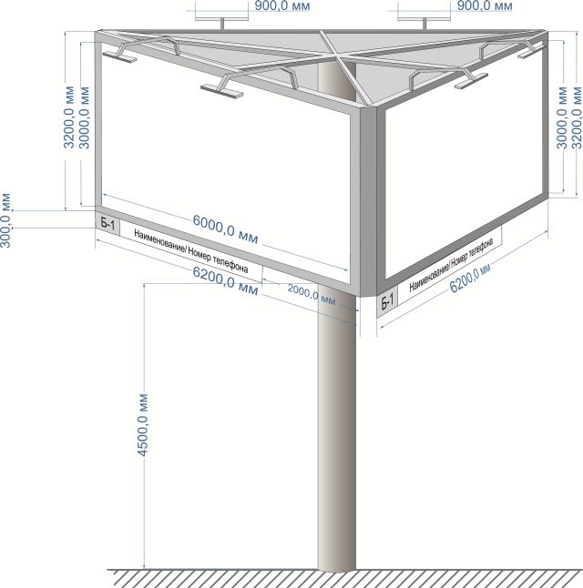

рис.4

Отдельно стоящий на земле объект рекламы и информации, имеющий три внешних поверхности для размещения информации и состоящий из фундамента, опоры, каркаса и трех рекламных полей. Допускается вращение рекламной конструкции вокруг опорной стойки.
Основные технические характеристики конструкции:
1. Конструкция: 3-х сторонняя, установленная на собственной опоре.
2. Опорная стойка:
- единая стальная труба диаметром 530 мм. Цвет – серый (по шкале RAL-9006);
- возможна облицовка опорной стойки, выполненная из твердого гладкого материала серого цвета (по шкале RAL-9006) без швов;
- высота опорной стойки: от 4,5 м до 7 м**;
- располагается в центре конструкции;
- не допускается образование вмятин, сколов, волн и других подобных дефектов.
3. Рекламное поле:
- должно быть выполнено из оцинкованных панелей либо влагостойкой ламинированной фанеры толщиной не менее 9 мм;
- должно обрамляться стальной прямоугольной рамой серого цвета (по шкале RAL-9006);
- размер рекламного поля: 3,0м x 6,0м;
- рекламная продукция должна размещаться строго в плоскости рекламного поля с плотным прилеганием к раме;
- не допускается размещение винилового полотна с наличием складок, зажимов, неровностей и подобных дефектов.
4. Возможные технологии смены изображений:
- натяжение винилового полотна.
5. Торцевые части рекламной конструкции:
- выполнены из металлического листа, окрашенного в серый цвет (по шкале RAL-9006);
- не допускается образование вмятин, сколов, волн и других подобных дефектов.
6. Освещение:
- рекламная конструкция должна иметь внешний подсвет каждого рекламного поля;
- элементы освещения выполняются в консольном исполнении;
- тип элементов освящения: светодиодная влагозащитная лента холодного белого цвета;
- подключение к источнику электроснабжения осуществляется закрытым способом* или воздушным с применением самонесущего изолированного провода.
7. Фундамент:
- заглубляемый, видимая часть не должна выступать над уровнем земляного покрытия;
- допускается размещение выступающих более чем на 5 см фундаментов опор на тротуаре при наличии бортового камня или дорожных ограждений, если это не препятствует движению пешеходов и уборке улиц.
8. Информационная табличка с маркировкой:
- изготавливается из металлического листа, окрашенного, согласно рисунку 4, в серый и белый цвет;
- размещается под рекламным полем (согласно рис.4) с указанием следующих сведений: номер рекламной конструкции по реестру, информация о владельце, номер телефона;
- размер текста должен позволять его прочтение с ближайшей полосы движения транспортных средств.

- Щитовая установка (Четырехсторонний билборд) 3,0 м х 6,0 м

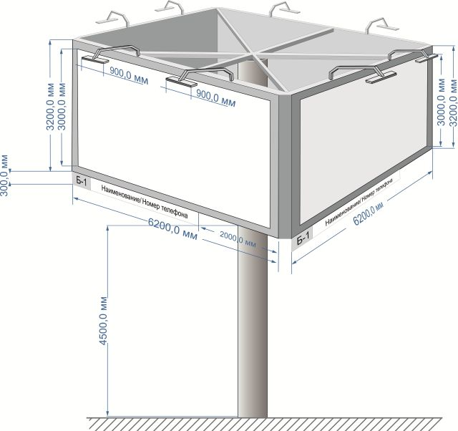
рис.5
Отдельно стоящий на земле объект рекламы и информации, имеющий четыре внешних поверхности для размещения информации и состоящий из фундамента, опоры, каркаса и четырех рекламных полей. Допускается вращение рекламной конструкции вокруг опорной стойки.
Основные технические характеристики конструкции:
1. Конструкция: 4-х сторонняя, установленная на собственной опоре.
2. Опорная стойка:
- единая стальная конструкция из одной или нескольких профильных труб (устанавливаются без просвета) квадратного/прямоугольного сечения. Цвет – серый (по шкале RAL-9006);
- облицовка опорной стойки должна быть выполнена из твердого гладкого материала серого цвета (по шкале RAL-9006) без швов;
- ширина опорной стойки: 0,9 м;
- высота опорной стойки: от 4,5 м до 7 м**;
- располагается в центре конструкции;
- не допускается образование вмятин, сколов, волн и других подобных дефектов.
3. Рекламное поле:
- должно быть выполнено из оцинкованных панелей либо влагостойкой ламинированной фанеры толщиной не менее 9 мм;
- должно обрамляться стальной прямоугольной рамой серого цвета (по шкале RAL-9006), жестко закрепленной на опорной стойке;
- размер рекламного поля: 3,0м x 6,0м;
- рекламная продукция должна размещаться строго в плоскости рекламного поля с плотным прилеганием к раме;
- не допускается размещение винилового полотна с наличием складок, зажимов, неровностей и подобных дефектов.
4. Возможные технологии смены изображений:
- натяжение винилового полотна.
5. Торцевые части рекламной конструкции:
- выполнены из металлического листа, окрашенного в серый цвет (по шкале RAL-9006);
- не допускается образование вмятин, сколов, волн и других подобных дефектов.
6. Освещение:
- рекламная конструкция должна иметь внешний подсвет каждого рекламного поля;
- элементы освещения выполняются в консольном исполнении;
- тип элементов освящения: светодиодная влагозащитная лента холодного белого цвета;
- подключение к источнику электроснабжения осуществляется закрытым способом* или воздушным с применением самонесущего изолированного провода.
7. Фундамент:
- заглубляемый, видимая часть не должна выступать над уровнем земляного покрытия;
- допускается размещение выступающих более чем на 5 см фундаментов опор на тротуаре при наличии бортового камня или дорожных ограждений, если это не препятствует движению пешеходов и уборке улиц.
8. Информационная табличка с маркировкой:
- изготавливается из металлического листа, окрашенного, согласно рисунку 5, в серый и белый цвет.
- размещается под рекламным полем (согласно рис.5) с указанием следующих сведений: номер рекламной конструкции по реестру, информация о владельце, номер телефона;
- размер текста должен позволять его прочтение с ближайшей полосы движения транспортных средств.

- Щитовая установка (Шестисторонний билборд) 3,0 м х 4,0 м

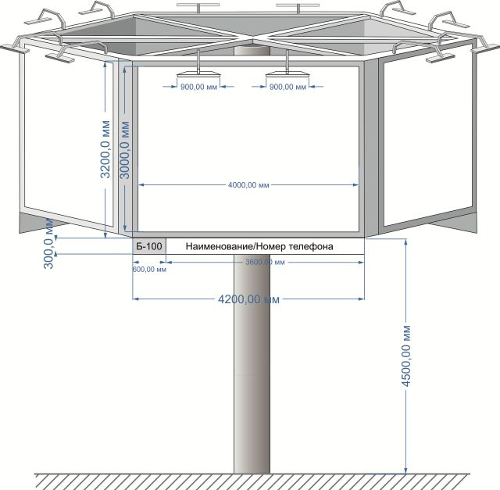
рис.6

Отдельно стоящий на земле объект рекламы и информации, имеющий шесть внешних поверхностей для размещения информации и состоящий из фундамента, опоры, каркаса и шести рекламных полей. Допускается вращение рекламной конструкции вокруг опорной стойки.
Основные технические характеристики конструкции:
1. Конструкция: 6-ти сторонняя, установленная на собственной опоре.
2. Опорная стойка:
- единая стальная конструкция из одной или нескольких профильных труб (устанавливаются без просвета) квадратного/прямоугольного сечения. Цвет – серый (по шкале RAL-9006);
- облицовка опорной стойки должна быть выполнена из твердого гладкого материала серого цвета (по шкале RAL-9006) без швов;
- ширина опорной стойки: 0,9 м;
- высота опорной стойки: от 4,5 м до 7 м**;
- располагается в центре конструкции;
- не допускается образование вмятин, сколов, волн и других подобных дефектов.
3. Рекламное поле:
- должно быть выполнено из оцинкованных панелей либо влагостойкой ламинированной фанеры толщиной не менее 9 мм;
- должно обрамляться стальной прямоугольной рамой серого цвета (по шкале RAL-9006), жестко закрепленной на опорной стойке;
- размер рекламного поля: 3,0м x 6,0м;
- рекламная продукция должна размещаться строго в плоскости рекламного поля с плотным прилеганием к раме;
- не допускается размещение винилового полотна с наличием складок, зажимов, неровностей и подобных дефектов.
4. Возможные технологии смены изображений:
- натяжение винилового полотна.
5. Торцевые части рекламной конструкции:
- выполнены из металлического листа, окрашенного в серый цвет (по шкале RAL-9006);
- не допускается образование вмятин, сколов, волн и других подобных дефектов.
6. Освещение:
- рекламная конструкция должна иметь внешний подсвет каждого рекламного поля;
- элементы освещения выполняются в консольном исполнении;
- тип элементов освящения: светодиодная влагозащитная лента холодного белого цвета;
- подключение к источнику электроснабжения осуществляется закрытым способом* или воздушным с применением самонесущего изолированного провода.
7. Фундамент:
- заглубляемый, видимая часть не должна выступать над уровнем земляного покрытия;
- допускается размещение выступающих более чем на 5 см фундаментов опор на тротуаре при наличии бортового камня или дорожных ограждений, если это не препятствует движению пешеходов и уборке улиц.
8. Информационная табличка с маркировкой:
- изготавливается из металлического листа, окрашенного, согласно рисунку 6, в серый и белый цвет;
- размещается под рекламного полем (согласно рис.6) с указанием следующих сведений: номер рекламной конструкции по реестру, информация о владельце, номер телефона;
- размер текста должен позволять его прочтение с ближайшей полосы движения транспортных средств.

- Рекламные конструкции
на существующих остановочных павильонах
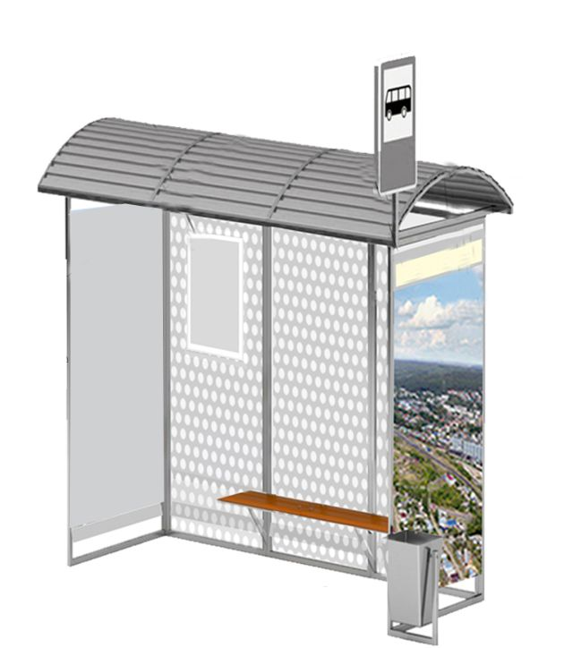
рис.7
Рекламные конструкции на существующих остановочных павильонах - рекламные конструкции, монтируемые на конструктивных боковых элементах павильонов ожидания общественного транспорта.
Основные технические характеристики конструкции:
- Размер рекламного поля: 2,2 х 1,5 м.
- Рекламное поле:
- должно быть выполнено из оцинкованных панелей либо влагостойкой ламинированной фанеры толщиной не менее 9 мм;
- должно обрамляться стальной прямоугольной рамой серого цвета (по шкале RAL-9006);
- рекламная продукция должна размещаться строго в плоскости рекламного поля с плотным прилеганием к раме;
- не допускается размещение рекламного полотна с наличием складок, зажимов, неровностей и подобных дефектов.
3. Информационная табличка с маркировкой:
- размещается в верхней части рекламного поля по ходу движения автотранспорта с указанием следующих сведений: номер рекламной конструкции по реестру, информация о владельце, номер телефона;
- маркировка должна иметь доступное визуальное восприятие.

Примечание:
<*>Под закрытым способом подключения рекламной конструкции к источнику электроэнергии понимается - способ подключения рекламной конструкции к источнику электроэнергии, при котором кабели, соединяющие источник электроэнергии и электроустановки рекламной конструкции, скрыты (под землей, покрытием тротуара и так далее).
<**>Допускается уменьшение размера высоты опорной стойки в зависимости от конкретного места установки, в случаях технической невозможности установки рекламной конструкции установленной высоты (наличие воздушных линий, зона видимости, рельеф и т.п.).
Приложение № 5
к Схеме размещения рекламных конструкций
на территории
города Димитровграда
Ульяновской области

АДРЕСНЫЙ РЕЕСТР
мест размещения рекламных конструкций на территории города Димитровграда Ульяновской области

1. Щитовая установка (билборд, суперсайт, трехсторонний билборд, четырехсторонний билборд, шестисторонний билборд)

№  п/п | Условное обозначение | Адрес рекламной конструкции | Тип рекламной конструкции | Кол-во сторон | Координаты
 |  |  |  |  | X, m | Y, m
Центральный жилой район
1. | Б-1 | Восточнее земельного участка по ул.Куйбышева, 2/6 | Щитовая установка 3,0 м х 6,0 м | 2 | 492632.89 | 2338954.79
 |  |  |  |  | 492633.00 | 2338955.80
 |  |  |  |  | 492632.01 | 2338955.91
 |  |  |  |  | 492631.88 | 2338954.92
2  2. | Б-2 | Севернее земельного участка по ул.Куйбышева, 2/1 | Щитовая установка 3,0 м х 6,0 м | 2 | 492807.75 | 2338728.21
 |  |  |  |  | 492807.10 | 2338728.96
 |  |  |  |  | 492806.30 | 2338728.31
 |  |  |  |  | 492806.95 | 2338727.56
3. | Б-3 | Западнее жилого дома по ул.Куйбышева, 1А | Щитовая установка 3,0 м х 6,0 м | 2 | 492905.90 | 2338681.93
 |  |  |  |  | 492906.44 | 2338682.77
 |  |  |  |  | 492905.37 | 2338683.46
 |  |  |  |  | 492904.83 | 2338682.62
4. | Б-5 | Западнее жилого дома по ул.Куйбышева, 151 | Щитовая установка 3,0 м х 6,0 м | 2 | 494781.11 | 2337713.02
 |  |  |  |  | 494780.11 | 2337713.27
 |  |  |  |  | 494779.87 | 2337712.30
 |  |  |  |  | 494780.87 | 2337712.05
6  5. | Б-6 | Восточнее жилого дома по ул.Куйбышева, 120 | Щитовая установка 3,0 м х 6,0 м | 2 | 494820.04 | 2337660.98
 |  |  |  |  | 494819.11 | 2337661.35
 |  |  |  |  | 494818.71 | 2337660.42
 |  |  |  |  | 494819.66 | 2337660.04
6. | Б-7 | Южнее здания по ул.Куйбышева, 206 | Щитовая установка 3,0 м х 6,0 м | 2 | 495869.30 | 2337326.53
 |  |  |  |  | 495869.38 | 2337327.53
 |  |  |  |  | 495868.38 | 2337327.61
 |  |  |  |  | 495868.30 | 2337326.61
7. | Б-8 | Южнее жилого дома по ул.Куйбышева, 247 | Щитовая установка 3,0 м х 6,0 м | 2 | 496640.38 | 2336869.24
 |  |  |  |  | 496639.70 | 2336869.98
 |  |  |  |  | 496638.97 | 2336869.29
 |  |  |  |  | 496639.67 | 2336868.54
8. | Б-9 | Западнее жилого дома по ул.Куйбышева, 255 | Щитовая установка 3,0 м х 6,0 м | 2 | 496744.94 | 2336763.58
 |  |  |  |  | 496745.71 | 2336764.29
 |  |  |  |  | 496744.90 | 2336764.89
 |  |  |  |  | 496744.15 | 2336764.21
9. | Б-10 | Восточнее земельного участка по ул.Куйбышева, 254 | Щитовая установка 3,0 м х 6,0 м | 2 | 496914.19 | 2336559.39
 |  |  |  |  | 496914.85 | 2336560.14
 |  |  |  |  | 496914.05 | 2336560.74
 |  |  |  |  | 496913.39 | 2336559.99
10. | Б-12 | Западнее жилого дома по ул.Куйбышева, 297 | Щитовая установка 3,0 м х 6,0 м | 1 | 497305.01 | 2336349.82
 |  |  |  |  | 497305.01 | 2336350.82
 |  |  |  |  | 497304.01 | 2336350.82
 |  |  |  |  | 497304.01 | 2336349.82
11. | Б-13 | Северо-западнее жилого дома по ул.50 лет Октября, 151А | Щитовая установка 3,0 м х 6,0 м | 2 | 497064.18 | 2335938.49
 |  |  |  |  | 497064.60 | 2335939.40
 |  |  |  |  | 497063.69 | 2335939.82
 |  |  |  |  | 497063.27 | 2335938.90
12. | Б-14 | Кольцевая развязка по ул.50 лет Октября | Щитовая установка  (четырехсторонний билборд)  3,0 м х 6,0 м  Фото нет | 4 | 497071.02 | 2335882.92
 |  |  |  |  | 497071.02 | 2335883.92
 |  |  |  |  | 497070.02 | 2335883.92
 |  |  |  |  | 497070.02 | 2335882.92
13. | Б-15 | Ул.50 лет Октября, 117 | Щитовая установка 3,0 м х 6,0 м | 2 | 496754.01 | 2336210.21
 |  |  |  |  | 496753.24 | 2336210.85
 |  |  |  |  | 496752.60 | 2336210.08
 |  |  |  |  | 496753.38 | 2336209.43
14. | Б-16 | Юго-западнее жилого дома по ул. Больничной, 29 | Щитовая установка 3,0 м х 6,0 м | 2 | 495911.02 | 2336820.93
 |  |  |  |  | 495910.71 | 2336821.89
 |  |  |  |  | 495909.76 | 2336821.59
 |  |  |  |  | 495910.07 | 2336820.64
15. | Б-17 | Южнее жилого дома по ул.50 лет Октября, 1А | Щитовая установка 3,0 м х 6,0 м | 2 | 495791.94 | 2336909.30
 |  |  |  |  | 495791.34 | 2336910.09
 |  |  |  |  | 495790.52 | 2336909.47
 |  |  |  |  | 495791.12 | 2336908.67
16. | Б-19* | Восточнее здания по ул.Прониной, 4 | Щитовая установка 3,0 м х 6,0 м | 2 | 495829.33 | 2337088.91
 |  |  |  |  | 495828.33 | 2337088.92
 |  |  |  |  | 495828.33 | 2337089.87
 |  |  |  |  | 495829.33 | 2337089.86
17. | Б-20 | Юго-восточнее жилого дома по ул.Прониной, 4 | Щитовая установка 3,0 м х 6,0 м | 2 | 495856.60 | 2337223.69
 |  |  |  |  | 495856.77 | 2337224.68
 |  |  |  |  | 495855.77 | 2337224.85
 |  |  |  |  | 495855.62 | 2337223.86
18. | Б-21 | Юго-западнее жилого дома по ул.Алтайской, 57 | Щитовая установка 3,0 м х 6,0 м | 2 | 495605.22 | 2339370.09
 |  |  |  |  | 495605.22 | 2339371.09
 |  |  |  |  | 495604.22 | 2339371.09
 |  |  |  |  | 495604.22 | 2339370.09
Западный жилой район

19. | Б-22 | Севернее земельного участка по ул.Гоголя, 19 | Щитовая установка 3,0 м х 6,0 м | 2 | 497054.78 | 2335166.04
 |  |  |  |  | 497054.88 | 2335167.04
 |  |  |  |  | 497053.88 | 2335167.14
 |  |  |  |  | 497053.78 | 2335166.14
20. | Б-23 | Южнее жилого дома по ул.Гоголя, 6 | Щитовая установка 3,0 м х 6,0 м | 2 | 497092.80 | 2335166.50
 |  |  |  |  | 497092.85 | 2335167.50
 |  |  |  |  | 497091.85 | 2335167.54
 |  |  |  |  | 497091.80 | 2335166.54
21. | Б-24 | Кольцо по ул.Гоголя | Щитовая установка  (суперсайт)  3,0 м х 12,7 м | 2 | 497051.43 | 2335092.34
 |  |  |  |  | 497051.38 | 2335093.34
 |  |  |  |  | 497050.38 | 2335093.29
 |  |  |  |  | 497050.43 | 2335092.29
22. | Б-25 | Южнее здания по ул.Зеленой, 2А | Щитовая установка 3,0 м х 6,0 м | 2 | 497008.20 | 2334900.81
 |  |  |  |  | 497008.67 | 2334901.70
 |  |  |  |  | 497007.77 | 2334902.15
 |  |  |  |  | 497007.31 | 2334901.25
23. | Б-26* | Южнее здания по ул.Гоголя, 54Б | Щитовая установка 3,0 м х 6,0 м | 2 | 496803.39 | 2334420.89
 |  |  |  |  | 496802.42 | 2334420.88
 |  |  |  |  | 496802.41 | 2334421.83
 |  |  |  |  | 496803.38 | 2334421.83
24. | Б-27 | Севернее жилого дома по ул.Гоголя, 189 | Щитовая установка 3,0 м х 6,0 м | 2 | 496696.78 | 2334049.98
 |  |  |  |  | 496696.95 | 2334051.05
 |  |  |  |  | 496695.88 | 2334051.20
 |  |  |  |  | 496695.73 | 2334050.13
25. | Б-28 | Кольцо, ул.Юнг Северного Флота | Щитовая установка  (шестисторонний билборд)  3,0 м х 4,0 м | 6 | 496642.51 | 2333912.25
 |  |  |  |  | 496642.91 | 2333913.17
 |  |  |  |  | 496642.01 | 2333913.63
 |  |  |  |  | 496641.61 | 2333912.70
26. | Б-29 | Юго-западнее жилого дома по ул.Юнг Северного Флота, 53 | Щитовая установка 3,0 м х 6,0 м | 2 | 496756.11 | 2333948.70
 |  |  |  |  | 496755.96 | 2333949.70
 |  |  |  |  | 496754.96 | 2333949.55
 |  |  |  |  | 496755.11 | 2333948.55
27. | Б-30 | Юго-восточнее здания по ул.Юнг Северного Флота, 20 | Щитовая установка 3,0 м х 6,0 м | 2 | 497061.19 | 2333943.31
 |  |  |  |  | 497061.19 | 2333944.31
 |  |  |  |  | 497060.19 | 2333944.31
 |  |  |  |  | 497060.19 | 2333943.31
28. | Б-33 | Западнее здания по пр.Димитрова, 14 | Щитовая установка 3,0 м х 6,0 м | 2 | 496963.76 | 2333514.18
 |  |  |  |  | 496963.02 | 2333514.88
 |  |  |  |  | 496962.32 | 2333514.08
 |  |  |  |  | 496963.04 | 2333513.38
29. | Б-35 | Западнее здания по пр.Димитрова, 12Б | Щитовая установка 3,0 м х 6,0 м | 2 | 496870.70 | 2333419.28
 |  |  |  |  | 496871.40 | 2333419.98
 |  |  |  |  | 496870.70 | 2333420.68
 |  |  |  |  | 496870.00 | 2333419.98
30. | Б-37 | Южнее жилого дома по пр.Димитрова, 7 | Щитовая установка 3,0 м х 6,0 м | 2 | 496240.30 | 2332788.59
 |  |  |  |  | 496239.51 | 2332789.21
 |  |  |  |  | 496238.89 | 2332788.42
 |  |  |  |  | 496239.68 | 2332787.80
31. | Б-38 | Западнее жилого дома по пр.Ленина, 22 | Щитовая установка 3,0 м х 6,0 м | 2 | 497122.88 | 2333041.56
 |  |  |  |  | 497122.91 | 2333042.56
 |  |  |  |  | 497121.91 | 2333042.59
 |  |  |  |  | 497121.88 | 2333041.59
32. | Б-39 | На земельном участке по пр.Ленина, 23А | Щитовая установка 3,0 м х 6,0 м | 2 | 497205.92 | 2333042.35
 |  |  |  |  | 497206.63 | 2333043.07
 |  |  |  |  | 497205.94 | 2333043.76
 |  |  |  |  | 497205.23 | 2333043.04
33. | Б-40 | Юго-западнее здания по пр.Ленина, 25 | Щитовая установка  (трехсторонний билборд)  3,0 м х 6,0 м | 3 | 497356.29 | 2333105.71
 |  |  |  |  | 497357.04 | 2333106.54
 |  |  |  |  | 497356.29 | 2333107.18
 |  |  |  |  | 497355.61 | 2333106.46
34. | Б-41 | Северо-восточнее здания по пр.Ленина, 28А | Щитовая установка 3,0 м х 6,0 м | 2 | 497392.66 | 2333197.06
 |  |  |  |  | 497391.91 | 2333197.72
 |  |  |  |  | 497391.24 | 2333196.99
 |  |  |  |  | 497391.99 | 2333196.31
35. | Б-42 | Юго-восточнее здания по пр.Ленина, 25 | Щитовая установка 3,0 м х 6,0 м | 2 | 497432.57 | 2333187.61
 |  |  |  |  | 497431.92 | 2333188.40
 |  |  |  |  | 497431.16 | 2333187.76
 |  |  |  |  | 497431.79 | 2333186.99
36. | Б-43 | Юго-восточнее жилого дома по пр.Ленина, 29 | Щитовая установка 3,0 м х 6,0 м | 2 | 497576.27 | 2333313.80
 |  |  |  |  | 497576.92 | 2333314.58
 |  |  |  |  | 497576.17 | 2333315.26
 |  |  |  |  | 497575.53 | 2333314.48
37. | Б-44 | Южнее здания по пр.Ленина, 33А | Щитовая установка 3,0 м х 6,0 м | 1 | 497600.85 | 2333350.18
 |  |  |  |  | 497601.55 | 2333350.98
 |  |  |  |  | 497600.75 | 2333351.68
 |  |  |  |  | 497600.05 | 2333350.88
44  38. | Б-49 | Севернее многоквартирного жилого дома по пр.Ленина, 44 | Щитовая установка 3,0 м х 6,0 м | 2 | 497847.80 | 2333659.70
 |  |  |  |  | 497847.80 | 2333660.70
 |  |  |  |  | 497846.80 | 2333660.70
 |  |  |  |  | 497846.80 | 2333659.70
39. | Б-51 | В 135 метрах в юго-западном направлении от Монумента Славы | Щитовая установка 3,0 м х 6,0 м | 2 | 496581.41 | 2333770.00
 |  |  |  |  | 496580.56 | 2333770.55
 |  |  |  |  | 496579.96 | 2333769.70
 |  |  |  |  | 496580.81 | 2333769.20
40. | Б-52 | Северо-восточнее здания по Мулловскому шоссе, 63 | Щитовая установка  (трехсторонний билборд)  3,0 м х 6,0 м | 3 | 496396.76 | 2333626.60
 |  |  |  |  | 496396.76 | 2333627.60
 |  |  |  |  | 496395.74 | 2333627.58
 |  |  |  |  | 496395.74 | 2333626.58
41. | Б-53 | Севернее здания по Мулловскому шоссе, 59 | Щитовая установка 3,0 м х 6,0 м | 2 | 496371.57 | 2333544.88
 |  |  |  |  | 496370.74 | 2333545.48
 |  |  |  |  | 496370.03 | 2333544.77
 |  |  |  |  | 496370.84 | 2333544.18
42. | Б-54 | На пересечении улицы Гончарова и Мулловского шоссе | Щитовая установка 3,0 м х 6,0 м | 2 | 496128.78 | 2333305.65
 |  |  |  |  | 496129.55 | 2333306.30
 |  |  |  |  | 496128.81 | 2333306.95
 |  |  |  |  | 496128.04 | 2333306.30
43. | Б-55 | Севернее земельного участка по Мулловскому шоссе, 31 | Щитовая установка 3,0 м х 6,0 м | 2 | 495775.08 | 2332946.97
 |  |  |  |  | 495775.79 | 2332947.67
 |  |  |  |  | 495775.08 | 2332948.37
 |  |  |  |  | 495774.36 | 2332947.66
44. | Б-56 | Севернее земельного участка по Мулловскому шоссе, 35Б | Щитовая установка 3,0 м х 6,0 м | 2 | 495862.04 | 2333026.20
 |  |  |  |  | 495862.75 | 2333026.90
 |  |  |  |  | 495862.04 | 2333027.60
 |  |  |  |  | 495861.32 | 2333026.90
45. | Б-57 | Северо-восточнее земельного участка по Мулловскому шоссе, 35А | Щитовая установка 3,0 м х 6,0 м | 2 | 496014.69 | 2333181.48
 |  |  |  |  | 496014.00 | 2333182.20
 |  |  |  |  | 496013.25 | 2333181.50
 |  |  |  |  | 496013.97 | 2333180.80
46. | Б-58 | На пересечении пр.Димитрова и Мулловского шоссе | Щитовая установка 3,0 м х 6,0 м | 2 | 495445.32 | 2332608.50
 |  |  |  |  | 495444.60 | 2332609.17
 |  |  |  |  | 495443.85 | 2332608.48
 |  |  |  |  | 495444.57 | 2332607.82
47. | Б-59 | В 200 метрах в северном направлении от земельного участка по Мулловскому шоссе, 7/4 | Щитовая установка 3,0 м х 6,0 м | 2 | 495567.39 | 2332731.75
 |  |  |  |  | 495567.90 | 2332732.60
 |  |  |  |  | 495567.10 | 2332733.23
 |  |  |  |  | 495566.58 | 2332732.36
48. | Б-60 | Северо-западнее базы по Мулловскому шоссе, 7 | Щитовая установка 3,0 м х 6,0 м | 2 | 495633.96 | 2332798.21
 |  |  |  |  | 495634.02 | 2332799.21
 |  |  |  |  | 495632.86 | 2332799.28
 |  |  |  |  | 495632.80 | 2332798.28
49. | Б-61 | На пересечении пр.Димитрова и Мулловского шоссе  (нечетная сторона) | Щитовая установка 3,0 м х 6,0 м | 2 | 495423.55 | 2332618.55
 |  |  |  |  | 495424.22 | 2332619.30
 |  |  |  |  | 495423.48 | 2332619.95
 |  |  |  |  | 495422.80 | 2332619.22
50. | Б-62 | Западнее поворота к территории по Мулловскому шоссе, 7 | Щитовая установка 3,0 м х 6,0 м | 2 | 495208.79 | 2332376.92
 |  |  |  |  | 495208.79 | 2332377.92
 |  |  |  |  | 495207.73 | 2332377.92
 |  |  |  |  | 495207.73 | 2332376.92
51. | Б-63 | Северо-западнее здания по Мулловскому шоссе, 1В | Щитовая установка 3,0 м х 6,0 м | 2 | 495087.63 | 2331956.65
 |  |  |  |  | 495087.29 | 2331957.60
 |  |  |  |  | 495086.35 | 2331957.25
 |  |  |  |  | 495086.69 | 2331956.30
Первомайский жилой район
52. | Б-64 | Северо-восточнее здания по ул.Юнг Северного Флота, 8 | Щитовая установка 3,0 м х 6,0 м | 2 | 496547.95 | 2333874.20
 |  |  |  |  | 496547.70 | 2333875.18
 |  |  |  |  | 496546.72 | 2333874.90
 |  |  |  |  | 496546.97 | 2333873.90
53. | Б-65 | Западнее жилого дома по ул.Юнг Северного Флота, 15 | Щитовая установка 3,0 м х 6,0 м | 2 | 496496.35 | 2333860.40
 |  |  |  |  | 496496.30 | 2333861.40
 |  |  |  |  | 496495.30 | 2333861.40
 |  |  |  |  | 496495.35 | 2333860.40
54. | Б-66 | Восточнее земельного участка по ул.Юнг Северного Флота, 6 | Щитовая установка 3,0 м х 6,0 м | 2 | 496367.14 | 2333824.38
 |  |  |  |  | 496366.87 | 2333825.35
 |  |  |  |  | 496365.91 | 2333825.08
 |  |  |  |  | 496366.18 | 2333824.12
55. | Б-67 | Севернее земельного участка по ул.Юнг Северного Флота, 1А | Щитовая установка 3,0 м х 6,0 м | 2 | 496369.76 | 2333853.27
 |  |  |  |  | 496369.36 | 2333854.22
 |  |  |  |  | 496368.41 | 2333853.82
 |  |  |  |  | 496368.86 | 2333852.87
56. | Б-68 | Южнее земельного участка по ул.Юнг Северного Флота, 1А | Щитовая установка 3,0 м х 6,0 м | 2 | 496245.86 | 2333837.70
 |  |  |  |  | 496245.86 | 2333838.70
 |  |  |  |  | 496244.86 | 2333838.70
 |  |  |  |  | 496244.86 | 2333837.70
57. | Б-70 | Северо-восточнее земельного участка по ул.Юнг Северного Флота, 2 | Щитовая установка 3,0 м х 6,0 м | 2 | 496194.11 | 2333837.27
 |  |  |  |  | 496194.11 | 2333838.27
 |  |  |  |  | 496193.11 | 2333838.27
 |  |  |  |  | 496193.11 | 2333837.27
58. | Б-71 | Западнее земельного участка по ул.Промышленной, 35 | Щитовая установка 3,0 м х 6,0 м | 2 | 494905.69 | 2333884.26
 |  |  |  |  | 494905.44 | 2333885.25
 |  |  |  |  | 494904.44 | 2333885.05
 |  |  |  |  | 494904.70 | 2333884.05
59. | Б-73 | Южнее земельного участка по пр.Автостроителей, 79 | Щитовая установка 3,0 м х 6,0 м | 2 | 494639.45 | 2334614.83
 |  |  |  |  | 494639.45 | 2334615.83
 |  |  |  |  | 494638.45 | 2334615.83
 |  |  |  |  | 494638.45 | 2334614.83
60. | Б-74 | Южнее земельного участка гаражного общества ГСК «Автомобилист-23» по пр.Автостроителей | Щитовая установка 3,0 м х 6,0 м | 2 | 494642.98 | 2334816.75
 |  |  |  |  | 494642.98 | 2334817.75
 |  |  |  |  | 494641.98 | 2334817.75
 |  |  |  |  | 494641.98 | 2334816.75
61. | Б-75 | На пересечении ул.Свирской и пр.Автостроителей | Щитовая установка 3,0 м х 6,0 м | 2 | 494678.40 | 2335156.86
 |  |  |  |  | 494678.40 | 2335157.86
 |  |  |  |  | 494677.40 | 2335157.86
 |  |  |  |  | 494677.40 | 2335156.86
62. | Б-76 | Юго-восточнее здания по пр.Автостроителей, 65А | Щитовая установка 3,0 м х 6,0 м | 2 | 494679.91 | 2335335.01
 |  |  |  |  | 494679.91 | 2335336.01
 |  |  |  |  | 494678.91 | 2335336.01
 |  |  |  |  | 494678.91 | 2335335.01
63. | Б-77 | Юго-западнее здания по пр.Автостроителей, 63 | Щитовая установка 3,0 м х 6,0 м | 2 | 494679.67 | 2335392.11
 |  |  |  |  | 494679.67 | 2335393.11
 |  |  |  |  | 494678.67 | 2335393.11
 |  |  |  |  | 494678.67 | 2335392.11
64. | Б-78 | Юго-западнее здания по пр.Автостроителей, 63 | Щитовая установка 3,0 м х 6,0 м | 2 | 494655.64 | 2335416.19
 |  |  |  |  | 494655.64 | 2335417.19
 |  |  |  |  | 494654.64 | 2335417.19
 |  |  |  |  | 494654.64 | 2335416.19
65. | Б-79 | Севернее здания по пр.Автостроителей, 76А | Щитовая установка 3,0 м х 6,0 м | 2 | 494670.00 | 2335977.67
 |  |  |  |  | 494670.00 | 2335978.67
 |  |  |  |  | 494669.00 | 2335978.67
 |  |  |  |  | 494669.00 | 2335977.67
66. | Б-80 | Севернее строения по пр.Автостроителей, 74А | Щитовая установка 3,0 м х 6,0 м | 2 | 494671.00 | 2336027.28
 |  |  |  |  | 494671.00 | 2336028.28
 |  |  |  |  | 494670.00 | 2336028.28
 |  |  |  |  | 494670.00 | 2336027.28
67. | Б-81 | Севернее жилого дома по пр.Автостроителей, 74 | Щитовая установка 3,0 м х 6,0 м | 2 | 494673.34 | 2336097.18
 |  |  |  |  | 494673.35 | 2336098.18
 |  |  |  |  | 494672.35 | 2336098.07
 |  |  |  |  | 494672.34 | 2336097.07
68. | Б-82 | Юго-западнее здания по пр.Автостроителей, 47В | Щитовая установка 3,0 м х 6,0 м | 2 | 494700.08 | 2336063.50
 |  |  |  |  | 494700.08 | 2336064.50
 |  |  |  |  | 494699.08 | 2336064.50
 |  |  |  |  | 494699.08 | 2336063.50
69. | Б-83 | Севернее жилого дома по пр.Автостроителей, 60 | Щитовая установка 3,0 м х 6,0 м | 2 | 494674.87 | 2336178.98
 |  |  |  |  | 494674.87 | 2336179.98
 |  |  |  |  | 494673.88 | 2336179.90
 |  |  |  |  | 494673.83 | 2336178.90
70. | Б-84 | Севернее жилого дома по пр.Автостроителей, 58 | Щитовая установка 3,0 м х 6,0 м | 2 | 494676.75 | 2336259.20
 |  |  |  |  | 494676.75 | 2336260.20
 |  |  |  |  | 494675.75 | 2336260.20
 |  |  |  |  | 494675.75 | 2336259.20
71. | Б-85 | Севернее жилого дома по пр.Автостроителей, 50 | Щитовая установка 3,0 м х 6,0 м | 2 | 494678.76 | 2336335.28
 |  |  |  |  | 494678.76 | 2336336.28
 |  |  |  |  | 494677.76 | 2336336.28
 |  |  |  |  | 494677.76 | 2336335.28
72. | Б-86 | Севернее жилого дома по пр.Автостроителей, 40 | Щитовая установка 3,0 м х 6,0 м | 2 | 494680.52 | 2336460.80
 |  |  |  |  | 494680.53 | 2336461.80
 |  |  |  |  | 494679.52 | 2336461.80
 |  |  |  |  | 494679.52 | 2336460.80
73. | Б-87 | Северо-западнее здания по пр.Автостроителей, 30 | Щитовая установка 3,0 м х 6,0 м | 2 | 494683.81 | 2336631.70
 |  |  |  |  | 494683.81 | 2336632.70
 |  |  |  |  | 494682.81 | 2336632.70
 |  |  |  |  | 494682.81 | 2336631.70
74. | Б-88 | Южнее жилого дома по  ул.Матросова, 2 | Щитовая установка 3,0 м х 6,0 м | 2 | 494713.10 | 2336833.70
 |  |  |  |  | 494714.10 | 2336833.70
 |  |  |  |  | 494714.10 | 2336834.70
 |  |  |  |  | 494713.10 | 2336834.70
75. | Б-89 | Юго-восточнее земельного участка по пр.Автостроителей, 3 | Щитовая установка 3,0 м х 6,0 м | 2 | 494651.15 | 2336999.30
 |  |  |  |  | 494651.05 | 2337000.30
 |  |  |  |  | 494650.05 | 2337000.20
 |  |  |  |  | 494650.15 | 2336999.20
76. | Б-90 | Севернее земельного участка по пр.Автостроителей, 20 | Щитовая установка 3,0 м х 6,0 м | 2 | 494647.98 | 2336936.76
 |  |  |  |  | 494647.88 | 2336937.76
 |  |  |  |  | 494646.88 | 2336937.66
 |  |  |  |  | 494646.98 | 2336936.66
77. | Б-91 | В 65 метрах в северном направлении от земельного участка по пр.Автостроителей, 6А | Щитовая установка 3,0 м х 6,0 м | 2 | 494548.32 | 2337134.82
 |  |  |  |  | 494549.00 | 2337135.51
 |  |  |  |  | 494548.30 | 2337136.21
 |  |  |  |  | 494547.62 | 2337135.52
78. | Б-92 | Северо-западнее здания по ул.Циолковского, 4А | Щитовая установка 3,0 м х 6,0 м | 2 | 494481.57 | 2337212.15
 |  |  |  |  | 494481.57 | 2337213.15
 |  |  |  |  | 494480.57 | 2337213.15
 |  |  |  |  | 494480.57 | 2337212.15
79. | Б-93 | Северо-восточнее здания по ул.Калугина, 62 | Щитовая установка 3,0 м х 6,0 м | 2 | 494432.73 | 2337589.91
 |  |  |  |  | 494432.73 | 2337590.91
 |  |  |  |  | 494431.73 | 2337590.91
 |  |  |  |  | 494431.73 | 2337589.91
80. | Б-94 | Северо-восточнее жилого дома по ул.Кирпичной, 47 | Щитовая установка 3,0 м х 6,0 м | 2 | 494415.50 | 2337749.98
 |  |  |  |  | 494415.50 | 2337750.98
 |  |  |  |  | 494414.50 | 2337750.98
 |  |  |  |  | 494414.50 | 2337749.98
81. | Б-95 | Восточнее многоквартирного жилого дома по ул.Свирской, 27 | Щитовая установка 3,0 м х 6,0 м | 2 | 495728.18 | 2335132.60
 |  |  |  |  | 495728.18 | 2335133.60
 |  |  |  |  | 495727.18 | 2335133.60
 |  |  |  |  | 495727.18 | 2335132.60
82. | Б-96 | Восточнее многоквартирного жилого дома по ул.Свирской, 23 | Щитовая установка 3,0 м х 6,0 м | 2 | 495638.00 | 2335134.50
 |  |  |  |  | 495638.00 | 2335135.50
 |  |  |  |  | 495637.00 | 2335135.50
 |  |  |  |  | 495637.00 | 2335134.50
83. | Б-97 | Юго-западнее здания по  ул.Свирской, 41 | Щитовая установка 3,0 м х 6,0 м | 2 | 495861.62 | 2335060.20
 |  |  |  |  | 495861.20 | 2335061.10
 |  |  |  |  | 495860.30 | 2335060.70
 |  |  |  |  | 495860.71 | 2335059.78
84. | Б-98 | Южнее здания по ул.Свирской, 32 | Щитовая установка 3,0 м х 6,0 м | 2 | 495930.46 | 2334945.87
 |  |  |  |  | 495930.46 | 2334946.87
 |  |  |  |  | 495929.46 | 2334946.87
 |  |  |  |  | 495929.46 | 2334945.87
85. | Б-99 | Севернее земельного участка по ул.Свирской, 45 | Щитовая установка 3,0 м х 6,0 м | 2 | 496084.11 | 2334369.59
 |  |  |  |  | 496084.06 | 2334370.59
 |  |  |  |  | 496083.06 | 2334370.54
 |  |  |  |  | 496083.11 | 2334369.54
86. | Б-100 | Севернее земельного участка по ул.Свирской, 47 | Щитовая установка 3,0 м х 6,0 м | 2 | 496084.21 | 2334194.10
 |  |  |  |  | 496084.21 | 2334195.10
 |  |  |  |  | 496083.21 | 2334195.10
 |  |  |  |  | 496083.21 | 2334194.10
87. | Б-102 | Южнее многоквартирного жилого дома по пр.Автостроителей, 21 | Щитовая установка 3,0 м х 6,0 м | 2 | 494713.00 | 2336684.30
 |  |  |  |  | 494713.00 | 2336685.30
 |  |  |  |  | 494712.00 | 2336685.30
 |  |  |  |  | 494712.00 | 2336684.30
88. | Б-103* | Юго-западнее земельного участка по ул.Свирской, д.41е | Щитовая установка 3,0 м х 6,0 м | 2 | 495849.92 | 2335229.00
 |  |  |  |  | 495850.23 | 2335229.93
 |  |  |  |  | 495849.28 | 2335230.25
 |  |  |  |  | 495848.97 | 2335229.31

2. Рекламные конструкции на существующих остановочных павильонах

№  п/п | Условное обозначение | Название остановки общественного транспорта | Адрес рекламной конструкции | Тип рекламной конструкции | Кол-во сторон
Центральный жилой район
 | А-1 | «Площадь Советов» | севернее здания по ул. Куйбышева, № 186 | Рекламные конструкции на существующем остановочном павильоне | 2
 | А-2 | «Площадь Советов» | южнее здания по ул. Куйбышева,196 | Рекламные конструкции на существующем остановочном павильоне | 2
 | А-3 | «ул.Куйбышева» | восточнее жилого дома по ул.Куйбышева, 268 | Рекламные конструкции на существующем остановочном павильоне | 2
 | А-4 | «Химмаш» | южнее здания по ул.Куйбышева, 256 | Рекламные конструкции на существующем остановочном павильоне | 2
 | А-5 | «Хлебозавод» | западнее здания по ул.Куйбышева, 329 | Рекламные конструкции на существующем остановочном павильоне | 2
 | А-6 | «Мелькомбинат» | западнее здания по ул.Куйбышева, 239 | Рекламные конструкции на существующем остановочном павильоне | 2
 | А-7 | «ул.Куйбышева» | восточнее здания по ул.Куйбышева, №226 Г | Рекламные конструкции на существующем остановочном павильоне | 2
 | А-8 | «Крупозавод» | западнее здания по ул. 50 лет Октября, 81 | Рекламные конструкции на существующем остановочном павильоне | 2
 | А-9 | Остановочный пункт | восточнее здания по ул. 50 лет Октября, 26 | Рекламные конструкции на существующем остановочном павильоне | 2
 | А-10 | Остановочный пункт | северо-западнее здания по ул. 50 лет Октября,137 | Рекламные конструкции на существующем остановочном павильоне | 2
 | А-11 | «Железнодорожный вокзал» | юго-западнее здания по ул. 50 лет Октября,109 | Рекламные конструкции на существующем остановочном павильоне | 2
 | А-12 | Остановочный пункт | северно-восточнее здания по ул.Лермонтова, 2б | Рекламные конструкции на существующем остановочном павильоне | 2
 | А-13 | «Рынок» | севернее здания по ул.Гагарина, 69 | Рекламные конструкции на существующем остановочном павильоне | 2
 | А-14 | «ул. Гагарина» | южнее здания по ул.Гагарина, 104 | Рекламные конструкции на существующем остановочном павильоне | 2
 | А-15 | «ул. Алтайская» | южнее здания по ул. Алтайской, 69 | Рекламные конструкции на существующем остановочном павильоне | 2
 | А-16 | «Пожарное депо» | севернее здания по ул. Гагарина, 141 | Рекламные конструкции на существующем остановочном павильоне | 2
 | А-17 | «ул.Гагарина» | севернее здания по ул. Гагарина, 141 а | Рекламные конструкции на существующем остановочном павильоне | 2
 | А-18 | «ул.Восточная» | восточнее здания по ул. Восточной, 48 | Рекламные конструкции на существующем остановочном павильоне | 2
 | А-20 | «ул.Черемшанская» | южнее здания по ул.Черемшанской, 98 | Рекламные конструкции на существующем остановочном павильоне | 2
 | А-21 | «ул.Черемшанская» | южнее здания по ул.Черемшанской, 84 | Рекламные конструкции на существующем остановочном павильоне | 2
 | А-22 | «ул.Потаповой» | юго-восточнее здания по ул.Потаповой, 72 | Рекламные конструкции на существующем остановочном павильоне | 2
 | А-23 | «ул.Тараканова» | севернее здания по ул. Тараканова, 47 | Рекламные конструкции на существующем остановочном павильоне | 2
 | А-24 | «ул.Тараканова» | юго-восточнее здания по ул.Тараканова, 68 | Рекламные конструкции на существующем остановочном павильоне | 2
 | А-25 | «ул.Потаповой» | западнее здания по ул.Потаповой, 87 | Рекламные конструкции на существующем остановочном павильоне | 2
 | А-26 | «Оптовая база «Кормилец» | юго-западнее здания по ул. Потаповой, 145 | Рекламные конструкции на существующем остановочном павильоне | 2
 | А-27 | «ул.Фрунзе» | ул.Фрунзе, 58 | Рекламные конструкции на существующем остановочном павильоне | 2
 | А-28 | «ул.Горького» | южнее здания по ул.Горького, 78 | Рекламные конструкции на существующем остановочном павильоне | 2
 | А-29 | «Скорая помощь» | северо-восточнее здания по ул. III Интернационала, 98 | Рекламные конструкции на существующем остановочном павильоне | 2
 | А-30 | «Скорая помощь» | западнее здания по ул. III Интернационала, 115 | Рекламные конструкции на существующем остановочном павильоне | 2
 | А-31 | «ул.Черемшанская» | севернее здания по ул.Черемшанской, 32 | Рекламные конструкции на существующем остановочном павильоне | 2
 | А-32 | Остановочный пункт | восточнее земельного участка по ул.III Интернационала, 154 | Рекламные конструкции на существующем остановочном павильоне | 2
 | А-33 | Остановочный пункт | северо-западнее жилого дома №85 по ул.Черемшанской | Рекламные конструкции на существующем остановочном павильоне | 2
 | А-34 | «Продуктовый рынок» | восточнее здания по ул. Потаповой, 136 | Рекламные конструкции на существующем остановочном павильоне | 2
 | А-35 | «Мясокомбинат» | юго-восточнее здания по ул.Куйбышева, 396 | Рекламные конструкции на существующем остановочном павильоне | 2
 | А-36 | «Городское кладбище» | юго-восточнее здания по ул.Куйбышева, 396 | Рекламные конструкции на существующем остановочном павильоне | 2
 | А-37 | «Кордон» | ул.Куйбышева, северо-восточнее здания Кордон-25,5 | Рекламные конструкции на существующем остановочном павильоне | 2
 | А-38 | «Пчелосовхоз» | восточнее здания по ул.Куйбышева, 328 а | Рекламные конструкции на существующем остановочном павильоне | 2
 | А-39 | «Ветлаборатория» | северо-восточнее здания по ул.Куйбышева, 310 а | Рекламные конструкции на существующем остановочном павильоне | 2
 | А-40 | «ДРСУ-2» | юго-западнее здания по ул.Куйбышева, 25 | Рекламные конструкции на существующем остановочном павильоне | 2
 | А-41 | «Кирпичный завод» | севернее здания по ул.Куйбышева, 2/1 | Рекламные конструкции на существующем остановочном павильоне | 2
 | А-42 | «пос.Дачный» | северо-восточнее здания по ул.Шишкина, 27 | Рекламные конструкции на существующем остановочном павильоне | 2
 | А-43 | «с/о Колос» | за мостом ГАУ | Рекламные конструкции на существующем остановочном павильоне | 2
 | А-44 | Остановочный пункт | в районе Дамбы | Рекламные конструкции на существующем остановочном павильоне | 2
 | А-45 | «ул.Гагарина» | севернее здания по ул. Гагарина, 113 | Рекламные конструкции на существующем остановочном павильоне | 2
 | А-46 | Остановочный пункт на пересечении улиц Черемшанской и Тухачевского | южнее здания по ул. Черемшанской, 64 | Рекламные конструкции на существующем остановочном павильоне | 2
 | А-47 | Остановочный пункт на пересечении улиц Черемшанской и Садовой | южнее здания по ул. Черемшанской, 58 | Рекламные конструкции на существующем остановочном павильоне | 2
 | А-48 | «Военкомат» | юго-восточнее здания по ул.Куйбышева, 310 | Рекламные конструкции на существующем остановочном павильоне | 2
Первомайский жилой район
 | А-49 | «Мебельная фабрика «Аврора» | севернее здания по пр.Автостроителей, 62 | Рекламные конструкции на существующем остановочном павильоне | 2
 | А-50 | Остановочный пункт | южнее дома по пр.Автостроителей, 23 | Рекламные конструкции на существующем остановочном павильоне | 2
 | А-51 | «ул.Победы» | северо-западнее здания по ул.Победы, 5 | Рекламные конструкции на существующем остановочном павильоне | 2
 | А-52 | Стадион «Торпедо» | южнее здания по ул.Дрогобычской, 69 | Рекламные конструкции на существующем остановочном павильоне | 2
 | А-53 | «Магазин №39» | южнее здания по ул.Дрогобычской, 49 (у здания ФОК) | Рекламные конструкции на существующем остановочном павильоне | 2
 | А-54 | «Школа №24» | северо-восточнее здания по пр.Автостроителей, 20 б | Рекламные конструкции на существующем остановочном павильоне | 2
 | А-55 | «Поликлиника ДААЗа» | юго-восточнее здания по пр.Автостроителей, 63 | Рекламные конструкции на существующем остановочном павильоне | 2
 | А-56 | Остановочный пункт | севернее жилого дома по ул.Октябрьской, 62 | Рекламные конструкции на существующем остановочном павильоне | 2
 | А-57 | Остановочный пункт | восточнее жилого дома по ул.Западной, 26 | Рекламные конструкции на существующем остановочном павильоне | 2
 | А-58 | Остановочный пункт | на земельном участке, примыкающем с северной стороны к земельному участку по ул. Свирской, 45 | Рекламные конструкции на существующем остановочном павильоне | 2
 | А-60 | «ул.II Пятилетки» | юго-восточнее здания по ул. II Пятилетки, 66 | Рекламные конструкции на существующем остановочном павильоне | 2
 | А-61 | «УПП ВОС» | восточнее здания по ул. II Пятилетки, 94 | Рекламные конструкции на существующем остановочном павильоне | 2
 | А-62 | «УПП ВОС» | ул. II Пятилетки | Рекламные конструкции на существующем остановочном павильоне | 2
 | А-63 | «ул.Ганенкова» | юго-западнее здания по ул.Ганенкова, 32 | Рекламные конструкции на существующем остановочном павильоне | 2
 | А-64 | «Осиновая роща» | южнее здания по ул. 9 Линия, 18 | Рекламные конструкции на существующем остановочном павильоне | 2
 | А-65 | «Лидер-Д» | ул.Промышленная (поворот на ОАО «Ульяновскхлебпром») | Рекламные конструкции на существующем остановочном павильоне | 2
 | А-66 | «ул.Промышленная» | западнее здания по ул. Промышленной, 59 (напротив ООО «Монтажник-Д») | Рекламные конструкции на существующем остановочном павильоне | 2
 | А-67 | «Перекресток» | юго-восточнее здания по ул.Промышленной,  36 | Рекламные конструкции на существующем остановочном павильоне | 2
 | А-68 | «Центр «Преодоление» | севернее здания по ул.Дрогобычской, 30 | Рекламные конструкции на существующем остановочном павильоне | 2
 | А-69 | Остановочный пункт на пересечении улиц Дрогобычской и Западной | западнее здания по ул. Западной, 1 (на стороне ДААЗа) | Рекламные конструкции на существующем остановочном павильоне | 2
Западный жилой район
 | А-70 | «Перекресток» | севернее здания по ул.Гоголя, 189 | Рекламные конструкции на существующем остановочном павильоне | 2
 | А-71 | «Перекресток» | севернее здания по ул.Гоголя, 195 | Рекламные конструкции на существующем остановочном павильоне | 2
 | А-72 | Остановочный пункт | южнее здания по ул.Гоголя, 28 | Рекламные конструкции на существующем остановочном павильоне | 2
 | А-73 | Остановочный пункт | северо-восточнее здания по ул. Гоголя, 59 | Рекламные конструкции на существующем остановочном павильоне | 2
 | А-74 | «ДУС» | севернее здания по ул. Юнг Северного флота, 20 | Рекламные конструкции на существующем остановочном павильоне | 2
 | А-75 | «Школа №6» | восточнее здания по ул.Гвардейской, 20 | Рекламные конструкции на существующем остановочном павильоне | 2
 | А-76 | Остановочный пункт | восточнее жилого дома по ул.Гвардейской, 38 | Рекламные конструкции на существующем остановочном павильоне | 2
 | А-77 | Остановочный пункт | севернее жилого дома по пр. Ленина, 50 | Рекламные конструкции на существующем остановочном павильоне | 2
 | А-78 | Остановочный пункт | южнее земельного участка по пр.Ленина, 41 г | Рекламные конструкции на существующем остановочном павильоне | 2
 | А-79 | Остановочный пункт | южнее жилого дома по пр. Ленина, 15 | Рекламные конструкции на существующем остановочном павильоне | 2
 | А-80 | Остановочный пункт | севернее магазина по ул. Королева, 12 | Рекламные конструкции на существующем остановочном павильоне | 2
 | А-81 | «ул. Менделеева» | юго-западнее здания по ул.Менделеева, 8 | Рекламные конструкции на существующем остановочном павильоне | 2
 | А-82 | «ул.Менделеева» | севернее здания ул.Менделеева, 3 | Рекламные конструкции на существующем остановочном павильоне | 2
 | А-83 | «пр.Димитрова» | пр.Димитрова (на Мулловское шоссе) | Рекламные конструкции на существующем остановочном павильоне | 2
 | А-84 | Остановочный пункт | юго-восточнее земельного участка по пр.Ленина, 1 | Рекламные конструкции на существующем остановочном павильоне | 2
 | А-85 | Остановочный пункт | юго-западнее земельного участка по пр.Димитрова, 16 | Рекламные конструкции на существующем остановочном павильоне | 2
 | А-86 | Спортклуб «Ринг» | северо-западнее здания по ул.Братской, 53 | Рекламные конструкции на существующем остановочном павильоне | 2

3. Рекламные конструкции на существующих остановках общественного транспорта в комплексе с торговым павильоном

№ п/п |  | Условное обозначение |  | Адрес рекламной конструкции | Тип рекламной конструкции |  | Кол-во сторон
Первомайский жилой район
 |  | АА-1 |  | восточнее жилого дома по ул.Победы, 2А | Рекламные конструкции на существующем остановочном павильоне |  | 2
 |  | АА-2 |  | западнее Детской центральной библиотеки по ул.Западной, 7 | Рекламные конструкции на существующем остановочном павильоне |  | 2
 |  | АА-3 |  | западнее жилого дома по ул.Московской, 60А | Рекламные конструкции на существующем остановочном павильоне |  | 2
 |  | АА-4 |  | южнее здания ОГБПОУ ДТК по пр.Автостроителей, 65 | Рекламные конструкции на существующем остановочном павильоне |  | 2
 |  | АА-6 |  | восточнее семейного ресторана «Комильфо» по ул.Свирской, 9 | Рекламные конструкции на существующем остановочном павильоне |  | 2
 |  | АА-7 |  | восточнее проходной ОАО «ДААЗ» | Рекламные конструкции на существующем остановочном павильоне |  | 2
 |  | АА-8 |  | севернее магазина «Магнит» по пр.Автостроителей, 30 | Рекламные конструкции на существующем остановочном павильоне |  | 2
 |  | АА-9 |  | восточнее детской поликлиники по пр.Автостроителей, 20Б | Рекламные конструкции на существующем остановочном павильоне |  | 2
 |  | АА-10 |  | севернее здания по пр.Автостроителей, 2Г | Рекламные конструкции на существующем остановочном павильоне |  | 2
 |  | АА-11 |  | восточнее жилого дома по ул.Трудовой, 30 | Рекламные конструкции на существующем остановочном павильоне |  | 2
 |  | АА-12 |  | юго-восточнее жилого дома по ул.Трудовой, 38 | Рекламные конструкции на существующем остановочном павильоне |  | 2
 |  | АА-13 |  | южнее здания по ул. Свирской, 41В | Рекламные конструкции на существующем остановочном павильоне |  | 2
 |  | АА-14 |  | севернее жилого дома по пр.Автостроителей, 74 | Рекламные конструкции на существующем остановочном павильоне |  | 2
 |  | АА-15 |  | южнее здания по пр.Автостроителей, 51 | Рекламные конструкции на существующем остановочном павильоне |  | 2
 |  | АА-16 |  | западнее жилого дома по ул.Свирской, 4 | Рекламные конструкции на существующем остановочном павильоне |  | 2
Западный жилой район
 | АА-17 |  | западнее жилого дома по ул.Юнг Северного Флота, 101 |  |  | Рекламные конструкции на существующем остановочном павильоне | 2
 | АА-18 |  | северо-западнее здания МБОУ СШ №6 по ул.Гвардейской, 15 |  |  | Рекламные конструкции на существующем остановочном павильоне | 2
 | АА-19 |  | западнее жилого дома по ул.Гвардейской, 35 |  |  | Рекламные конструкции на существующем остановочном павильоне | 2
 | АА-20 |  | севернее здания по ул.Братской, д.57А |  |  | Рекламные конструкции на существующем остановочном павильоне | 2
 | АА-21 |  | восточнее ул. Гвардейской, 32 |  |  | Рекламные конструкции на существующем остановочном павильоне | 2
 | АА-22 |  | южнее здания по пр.Ленина, 29 |  |  | Рекламные конструкции на существующем остановочном павильоне | 2
 | АА-23 |  | южнее здания по пр.Ленина, 17 |  |  | Рекламные конструкции на существующем остановочном павильоне | 2
 | АА-24 |  | севернее здания по пр. Ленина, 28А |  |  | Рекламные конструкции на существующем остановочном павильоне | 2
 | АА-25 |  | западнее здания по пр.Ленина, д.36 |  |  | Рекламные конструкции на существующем остановочном павильоне | 2
 | АА-26 |  | юго-восточнее жилого дома по пр. Димитрова, д.25 |  |  | Рекламные конструкции на существующем остановочном павильоне | 2
 | АА-27 |  | юго-восточнее жилого дома по пр.Димитрова, д.15 |  |  | Рекламные конструкции на существующем остановочном павильоне | 2
 | АА-28 |  | севернее здания по пр. Димитрова, 2 |  |  | Рекламные конструкции на существующем остановочном павильоне | 2
 | АА-29 |  | южнее здания по ул. Жуковского, 5 |  |  | Рекламные конструкции на существующем остановочном павильоне | 2
Центральный жилой район
 | АА-30 |  | восточнее жилого дома по ул.Куйбышева, 42 |  |  | Рекламные конструкции на существующем остановочном павильоне | 2
 | АА-31 |  | западнее здания по ул.Куйбышева, 27 |  |  | Рекламные конструкции на существующем остановочном павильоне | 2
 | АА-32 |  | северо-восточнее кафе «Времена года» по ул. Куйбышева, 2/1 |  |  | Рекламные конструкции на существующем остановочном павильоне | 2
 | АА-33 |  | севернее здания по ул.Черемшанской,11 (ст. «Спартак») |  |  | Рекламные конструкции на существующем остановочном павильоне | 2
 | АА-34 |  | восточнее здания по ул.Куйбышева, 148а (МУП «Димитровградводоканал») |  |  | Рекламные конструкции на существующем остановочном павильоне | 2
 | АА-36 |  | западнее здания по ул.Куйбышева, 207 |  |  | Рекламные конструкции на существующем остановочном павильоне | 2
 | АА-37 |  | восточнее здания по ул.Куйбышева, 184 |  |  | Рекламные конструкции на существующем остановочном павильоне | 2
 | АА-38 |  | ул.Т.Потаповой, западнее ул.Гагарина 65 (Торговый комплекс Димитровградский) |  |  | Рекламные конструкции на существующем остановочном павильоне | 2
 | АА-39 |  | западнее жилого дома по ул.Гагарина, 129 |  |  | Рекламные конструкции на существующем остановочном павильоне | 2
 | АА-40 |  | западнее здания ДГБ №2 по ул. Потаповой,171 |  |  | Рекламные конструкции на существующем остановочном павильоне | 2
 | АА-41 |  | восточнее жилого дома по ул.Восточной, 34 |  |  | Рекламные конструкции на существующем остановочном павильоне | 2
 | АА-42 |  | западнее жилого дома по ул.Алтайской, 114 |  |  | Рекламные конструкции на существующем остановочном павильоне | 2
 | АА-43 |  | западнее здания по ул.Куйбышева, 235/4 |  |  | Рекламные конструкции на существующем остановочном павильоне | 2
 | АА-44 |  | южнее здания по ул.Прониной, 12 |  |  | Рекламные конструкции на существующем остановочном павильоне | 2
 | АА-45 |  | западнее жилого дома по ул.Ульяновской, 1А |  |  | Рекламные конструкции на существующем остановочном павильоне | 2
 | АА-46 |  | восточнее здания по ул. 50 лет Октября |  |  | Рекламные конструкции на существующем остановочном павильоне | 2
 | АА-47 |  | восточнее жилого дома по ул.50 лет Октября |  |  | Рекламные конструкции на существующем остановочном павильоне | 2
 | АА-48 |  | пер.Речной, южнее здания стоматологической поликлиники по ул.Лермонтова, 2 |  |  | Рекламные конструкции на существующем остановочном павильоне | 2
 | АА-49 |  | северо-западнее здания дома-интерната для престарелых и инвалидов по ул.Куйбышева, 333 |  |  | Рекламные конструкции на существующем остановочном павильоне | 2
 | АА-50 |  | восточнее здания по ул.Куйбышева, 310 |  |  | Рекламные конструкции на существующем остановочном павильоне | 2
 | АА-51 |  | северо-восточнее здания военного комиссариата по ул.Куйбышева, 306 |  |  | Рекламные конструкции на существующем остановочном павильоне | 2
 | АА-52 |  | ул.Куйбышева, западнее здания ул.Кордон, 25-1 |  |  | Рекламные конструкции на существующем остановочном павильоне | 2
 | АА-53 |  | ул.Куйбышева, западнее здания ул.Кордон, 25-5 |  |  | Рекламные конструкции на существующем остановочном павильоне | 2

Приложение № 6
к Схеме размещения рекламных конструкций
на территории
города Димитровграда
Ульяновской области

ПЕРЕЧЕНЬ ГРАФИЧЕСКИХ МАТЕРИАЛОВ
с фотопривязкой и детализацией места расположения щитовых установок,
согласованных со службами инженерных сетей

1. Щитовая установка (билборд, суперсайт, трехсторонний билборд, четырехсторонний билборд, шестисторонний билборд)

№  п/п | Условное обозначение | Адрес рекламной конструкции | Графические материалы
Центральный жилой район
1. | Б-1 | Восточнее земельного участка по ул.Куйбышева, 2/6 | 1.Схема размещения щитовой установки 3х6 с листом согласования с ресурсоснабжающими организациями;  2.Фотопривязка
2  2. | Б-2 | Севернее земельного участка по ул.Куйбышева, 2/1 | 1.Схема размещения щитовой установки 3х6 с листом согласования с ресурсоснабжающими организациями;  2.Фотопривязка
3. | Б-3 | Западнее жилого дома по ул.Куйбышева, 1А | 1.Схема размещения щитовой установки 3х6 с листом согласования с ресурсоснабжающими организациями;  2.Фотопривязка
4. | Б-5 | Западнее жилого дома по ул.Куйбышева, 151 | 1.Схема размещения щитовой установки 3х6 с листом согласования с ресурсоснабжающими организациями;  2.Фотопривязка
6  5. | Б-6 | Восточнее жилого дома по ул.Куйбышева, 120 | 1.Схема размещения щитовой установки 3х6 с листом согласования с ресурсоснабжающими организациями;  2.Фотопривязка
6. | Б-7 | Южнее здания по ул.Куйбышева, 206 | 1.Схема размещения щитовой установки 3х6 с листом согласования с ресурсоснабжающими организациями;  2.Фотопривязка
7. | Б-8 | Южнее жилого дома по ул.Куйбышева, 247 | 1.Схема размещения щитовой установки 3х6 с листом согласования с ресурсоснабжающими организациями;  2.Фотопривязка
8. | Б-9 | Западнее жилого дома по ул.Куйбышева, 255 | 1.Схема размещения щитовой установки 3х6 с листом согласования с ресурсоснабжающими организациями;  2.Фотопривязка
9. | Б-10 | Восточнее земельного участка по ул.Куйбышева, 254 | 1.Схема размещения щитовой установки 3х6 с листом согласования с ресурсоснабжающими организациями;  2.Фотопривязка
10. | Б-12 | Западнее жилого дома по ул.Куйбышева, 297 | 1.Схема размещения щитовой установки 3х6 с листом согласования с ресурсоснабжающими организациями;  2.Фотопривязка
11. | Б-13 | Северо-западнее жилого дома по ул.50 лет Октября, 151А | 1.Схема размещения щитовой установки 3х6 с листом согласования с ресурсоснабжающими организациями;  2.Фотопривязка
12. | Б-14 | Кольцевая развязка по ул.50 лет Октября | 1.Схема размещения щитовой установки (четырехсторонний билборд) 3х6 с листом согласования с ресурсоснабжающими организациями;  2.Фотопривязка
13. | Б-15 | Ул.50 лет Октября, 117 | 1.Схема размещения щитовой установки 3х6 с листом согласования с ресурсоснабжающими организациями;  2.Фотопривязка
14. | Б-16 | Юго-западнее жилого дома по ул. Больничной, 29 | 1.Схема размещения щитовой установки 3х6 с листом согласования с ресурсоснабжающими организациями;  2.Фотопривязка
15. | Б-17 | Южнее жилого дома по ул.50 лет Октября, 1А | 1.Схема размещения щитовой установки 3х6 с листом согласования с ресурсоснабжающими организациями;  2.Фотопривязка
16. | Б-19* | Восточнее здания по ул. Прониной,4 | 1.Схема размещения щитовой установки 3х6 с листом согласования с ресурсоснабжающими организациями;  2.Фотопривязка
17. | Б-20 | Юго-восточнее жилого дома по ул.Прониной, 4 | 1.Схема размещения щитовой установки 3х6 с листом согласования с ресурсоснабжающими организациями;  2.Фотопривязка
18. | Б-21 | Юго-западнее жилого дома по ул.Алтайской, 57 | 1.Схема размещения щитовой установки 3х6 с листом согласования с ресурсоснабжающими организациями;  2.Фотопривязка
Западный жилой район

19. | Б-22 | Севернее земельного участка по ул.Гоголя, 19 | 1.Схема размещения щитовой установки 3х6 с листом согласования с ресурсоснабжающими организациями;  2.Фотопривязка
20. | Б-23 | Южнее жилого дома по ул.Гоголя, 6 | 1.Схема размещения щитовой установки 3х6 с листом согласования с ресурсоснабжающими организациями;  2.Фотопривязка
21. | Б-24 | Кольцо по ул.Гоголя | 1.Схема размещения щитовой установки 3х6 с листом согласования с ресурсоснабжающими организациями;  2.Фотопривязка
22. | Б-25 | Южнее здания по ул.Зеленой, 2А | 1.Схема размещения щитовой установки 3х6 с листом согласования с ресурсоснабжающими организациями;  2.Фотопривязка
23. | Б-26* | Южнее здания по ул.Гоголя, 54Б | 1.Схема размещения щитовой установки 3х6 с листом согласования с ресурсоснабжающими организациями;  2.Фотопривязка
24. | Б-27 | Севернее жилого дома по ул.Гоголя, 189 | 1.Схема размещения щитовой установки 3х6 с листом согласования с ресурсоснабжающими организациями;  2.Фотопривязка
25. | Б-28 | Кольцо, ул.Юнг Северного Флота | 1.Схема размещения щитовой установки (шестисторонний билборд) 3х4 с листом согласования с ресурсоснабжающими организациями;  2.Фотопривязка
26. | Б-29 | Юго-западнее жилого дома по ул.Юнг Северного Флота, 53 | 1.Схема размещения щитовой установки 3х6 с листом согласования с ресурсоснабжающими организациями;  2.Фотопривязка
27. | Б-30 | Юго-восточнее здания по ул.Юнг Северного Флота, 20 | 1.Схема размещения щитовой установки 3х6 с листом согласования с ресурсоснабжающими организациями;  2.Фотопривязка
28. | Б-33 | Западнее здания по пр.Димитрова, 14 | 1.Схема размещения щитовой установки 3х6 с листом согласования с ресурсоснабжающими организациями;  2.Фотопривязка
29. | Б-35 | Западнее здания по пр.Димитрова, 12Б | 1.Схема размещения щитовой установки 3х6 с листом согласования с ресурсоснабжающими организациями;  2.Фотопривязка
30. | Б-37 | Южнее жилого дома по пр.Димитрова, 7 | 1.Схема размещения щитовой установки 3х6 с листом согласования с ресурсоснабжающими организациями;  2.Фотопривязка
31. | Б-38 | Западнее жилого дома по пр.Ленина, 22 | 1.Схема размещения щитовой установки 3х6 с листом согласования с ресурсоснабжающими организациями;  2.Фотопривязка
32. | Б-39 | На земельном участке по пр. Ленина 23А | 1.Схема размещения щитовой установки 3х6 с листом согласования с ресурсоснабжающими организациями;  2.Фотопривязка
33. | Б-40 | Юго-западнее здания по пр.Ленина, 25 | 1.Схема размещения щитовой установки 3х6 (трехсторонний билборд) с листом согласования с ресурсоснабжающими организациями;  2.Фотопривязка
34. | Б-41 | Северо-восточнее здания по пр.Ленина, 28А | 1.Схема размещения щитовой установки 3х6 с листом согласования с ресурсоснабжающими организациями;  2.Фотопривязка
35. | Б-42 | Юго-восточнее здания по пр.Ленина, 25 | 1.Схема размещения щитовой установки 3х6 с листом согласования с ресурсоснабжающими организациями;  2.Фотопривязка
36. | Б-43 | Юго-восточнее жилого дома по пр.Ленина, 29 | 1.Схема размещения щитовой установки 3х6 с листом согласования с ресурсоснабжающими организациями;  2.Фотопривязка
37. | Б-44 | Южнее здания по пр.Ленина, 33А | 1.Схема размещения щитовой установки 3х6 с листом согласования с ресурсоснабжающими организациями;  2.Фотопривязка
44  38. | Б-49 | Севернее многоквартирного жилого дома по пр.Ленина, 44 | 1.Схема размещения щитовой установки 3х6 с листом согласования с ресурсоснабжающими организациями;  2.Фотопривязка
39. | Б-51 | В 135 метрах в юго-западном направлении от Монумента Славы | 1.Схема размещения щитовой установки 3х6 с листом согласования с ресурсоснабжающими организациями;  2.Фотопривязка
40. | Б-52 | Северо-восточнее здания по Мулловскому шоссе, 63 | 1.Схема размещения щитовой установки (трехсторонний билборд) 3х6 с листом согласования с ресурсоснабжающими организациями;  2.Фотопривязка
41. | Б-53 | Севернее здания по Мулловскому шоссе, 59 | 1.Схема размещения щитовой установки 3х6 с листом согласования с ресурсоснабжающими организациями;  2.Фотопривязка
42. | Б-54 | На пересечении улицы Гончарова и Мулловского шоссе | 1.Схема размещения щитовой установки 3х6 с листом согласования с ресурсоснабжающими организациями;  2.Фотопривязка
43. | Б-55 | Севернее земельного участка по Мулловскому шоссе, 31 | 1.Схема размещения щитовой установки 3х6 с листом согласования с ресурсоснабжающими организациями;  2.Фотопривязка
44. | Б-56 | Севернее земельного участка по Мулловскому шоссе, 35Б | 1.Схема размещения щитовой установки 3х6 с листом согласования с ресурсоснабжающими организациями;  2.Фотопривязка
45. | Б-57 | Северо-восточнее земельного участка по Мулловскому шоссе, 35А | 1.Схема размещения щитовой установки 3х6 с листом согласования с ресурсоснабжающими организациями;  2.Фотопривязка
46. | Б-58 | На пересечении пр.Димитрова и Мулловского шоссе | 1.Схема размещения щитовой установки 3х6 с листом согласования с ресурсоснабжающими организациями;  2.Фотопривязка
47. | Б-59 | В 200 метрах в северном направлении от земельного участка по Мулловскому шоссе, 7/4 | 1.Схема размещения щитовой установки 3х6 с листом согласования с ресурсоснабжающими организациями;  2.Фотопривязка
48. | Б-60 | Северо-западнее базы по Мулловскому шоссе,7 | 1.Схема размещения щитовой установки 3х6 с листом согласования с ресурсоснабжающими организациями;  2.Фотопривязка
49. | Б-61 | На пересечении пр.Димитрова и Мулловского шоссе  (нечетная сторона) | 1.Схема размещения щитовой установки 3х6 с листом согласования с ресурсоснабжающими организациями;  2.Фотопривязка
50. | Б-62 | Западнее поворота к территории по Мулловскому шоссе, 7 | 1.Схема размещения щитовой установки 3х6 с листом согласования с ресурсоснабжающими организациями;  2.Фотопривязка
51. | Б-63 | Северо-западнее здания по Мулловскому шоссе, 1В | 1.Схема размещения щитовой установки 3х6 с листом согласования с ресурсоснабжающими организациями;  2.Фотопривязка
Первомайский жилой район
52. | Б-64 | Северо-восточнее здания по ул.Юнг Северного Флота, 8 | 1.Схема размещения щитовой установки 3х6 с листом согласования с ресурсоснабжающими организациями;  2.Фотопривязка
53. | Б-65 | Западнее жилого дома по ул.Юнг Северного Флота, 15 | 1.Схема размещения щитовой установки 3х6 с листом согласования с ресурсоснабжающими организациями;  2.Фотопривязка
54. | Б-66 | Восточнее земельного участка по ул.Юнг Северного Флота, 6 | 1.Схема размещения щитовой установки 3х6 с листом согласования с ресурсоснабжающими организациями;  2.Фотопривязка
55. | Б-67 | Севернее земельного участка по ул.Юнг Северного Флота, 1А | 1.Схема размещения щитовой установки 3х6 с листом согласования с ресурсоснабжающими организациями;  2.Фотопривязка
56. | Б-68 | Южнее земельного участка по ул.Юнг Северного Флота, 1А | 1.Схема размещения щитовой установки 3х6 с листом согласования с ресурсоснабжающими организациями;  2.Фотопривязка
57. | Б-70 | Северо-восточнее земельного участка по ул.Юнг Северного Флота, 2 | 1.Схема размещения щитовой установки 3х6 с листом согласования с ресурсоснабжающими организациями;  2.Фотопривязка
58. | Б-71 | Западнее земельного участка по ул.Промышленной, 35 | 1.Схема размещения щитовой установки 3х6 с листом согласования с ресурсоснабжающими организациями;  2.Фотопривязка
59. | Б-73 | Южнее земельного участка по пр.Автостроителей, 79 | 1.Схема размещения щитовой установки 3х6 с листом согласования с ресурсоснабжающими организациями;  2.Фотопривязка
60. | Б-74 | Южнее земельного участка гаражного общества ГСК «Автомобилист-23» по пр.Автостроителей | 1.Схема размещения щитовой установки 3х6 с листом согласования с ресурсоснабжающими организациями;  2.Фотопривязка
61. | Б-75 | На пересечении ул.Свирской и пр.Автостроителей | 1.Схема размещения щитовой установки 3х6 с листом согласования с ресурсоснабжающими организациями;  2.Фотопривязка
62. | Б-76 | Юго-восточнее здания по пр.Автостроителей, 65А | 1.Схема размещения щитовой установки 3х6 с листом согласования с ресурсоснабжающими организациями;  2.Фотопривязка
63. | Б-77 | Юго-западнее здания по пр.Автостроителей, 63 | 1.Схема размещения щитовой установки 3х6 с листом согласования с ресурсоснабжающими организациями;  2.Фотопривязка
64. | Б-78 | Юго-западнее здания по пр.Автостроителей, 63 | 1.Схема размещения щитовой установки 3х6 с листом согласования с ресурсоснабжающими организациями;  2.Фотопривязка
65. | Б-79 | Севернее здания по пр.Автостроителей, 76А | 1.Схема размещения щитовой установки 3х6 с листом согласования с ресурсоснабжающими организациями;  2.Фотопривязка
66. | Б-80 | Севернее строения по пр.Автостроителей, 74А | 1.Схема размещения щитовой установки 3х6 с листом согласования с ресурсоснабжающими организациями;  2.Фотопривязка
67. | Б-81 | Севернее жилого дома по пр.Автостроителей, 74 | 1.Схема размещения щитовой установки 3х6 с листом согласования с ресурсоснабжающими организациями;  2.Фотопривязка
68. | Б-82 | Юго-западнее здания по пр.Автостроителей, 47В | 1.Схема размещения щитовой установки 3х6 с листом согласования с ресурсоснабжающими организациями;  2.Фотопривязка
69. | Б-83 | Севернее жилого дома по пр.Автостроителей, 60 | 1.Схема размещения щитовой установки 3х6 с листом согласования с ресурсоснабжающими организациями;  2.Фотопривязка
70. | Б-84 | Севернее жилого дома по пр.Автостроителей, 58 | 1.Схема размещения щитовой установки 3х6 с листом согласования с ресурсоснабжающими организациями;  2.Фотопривязка
71. | Б-85 | Севернее жилого дома по пр.Автостроителей, 50 | 1.Схема размещения щитовой установки 3х6 с листом согласования с ресурсоснабжающими организациями;  2.Фотопривязка
72. | Б-86 | Севернее жилого дома по пр.Автостроителей, 40 | 1.Схема размещения щитовой установки 3х6 с листом согласования с ресурсоснабжающими организациями;  2.Фотопривязка
73. | Б-87 | Северо-западнее здания по пр.Автостроителей, 30 | 1.Схема размещения щитовой установки 3х6 с листом согласования с ресурсоснабжающими организациями;  2.Фотопривязка
74. | Б-88 | Южнее жилого дома по  ул.Матросова, 2 | 1.Схема размещения щитовой установки 3х6 с листом согласования с ресурсоснабжающими организациями;  2.Фотопривязка
75. | Б-89 | Юго-восточнее земельного участка по пр.Автостроителей, 3 | 1.Схема размещения щитовой установки 3х6 с листом согласования с ресурсоснабжающими организациями;  2.Фотопривязка
76. | Б-90 | Севернее земельного участка по пр.Автостроителей, 20 | 1.Схема размещения щитовой установки 3х6 с листом согласования с ресурсоснабжающими организациями;  2.Фотопривязка
77. | Б-91 | В 65 метрах в северном направлении от земельного участка по пр.Автостроителей | 1.Схема размещения щитовой установки 3х6 с листом согласования с ресурсоснабжающими организациями;  2.Фотопривязка
78. | Б-92 | Северо-западнее здания по ул.Циолковского, 4А | 1.Схема размещения щитовой установки 3х6 с листом согласования с ресурсоснабжающими организациями;  2.Фотопривязка
79. | Б-93 | Северо-восточнее здания по ул.Калугина, 62 | 1.Схема размещения щитовой установки 3х6 с листом согласования с ресурсоснабжающими организациями;  2.Фотопривязка
80. | Б-94 | Северо-восточнее жилого дома по ул.Кирпичной, 47 | 1.Схема размещения щитовой установки 3х6 с листом согласования с ресурсоснабжающими организациями;  2.Фотопривязка
81. | Б-95 | Восточнее многоквартирного жилого дома по ул.Свирской, 27 | 1.Схема размещения щитовой установки 3х6 с листом согласования с ресурсоснабжающими организациями;  2.Фотопривязка
82. | Б-96 | Восточнее многоквартирного жилого дома по ул.Свирской, 23 | 1.Схема размещения щитовой установки 3х6 с листом согласования с ресурсоснабжающими организациями;  2.Фотопривязка
83. | Б-97 | Юго-западнее здания по  ул.Свирской, 41 | 1.Схема размещения щитовой установки 3х6 с листом согласования с ресурсоснабжающими организациями;  2.Фотопривязка
84. | Б-98 | Южнее здания по ул.Свирской, 32 | 1.Схема размещения щитовой установки 3х6 с листом согласования с ресурсоснабжающими организациями;  2.Фотопривязка
85. | Б-99 | Севернее земельного участка по ул.Свирской, 45 | 1.Схема размещения щитовой установки 3х6 с листом согласования с ресурсоснабжающими организациями;  2.Фотопривязка
86. | Б-100 | Севернее земельного участка по ул.Свирской, 47 | 1.Схема размещения щитовой установки 3х6 с листом согласования с ресурсоснабжающими организациями;  2.Фотопривязка
87. | Б-102 | Южнее многоквартирного жилого дома по пр.Автостроителей, 21 | 1.Схема размещения щитовой установки 3х6 с листом согласования с ресурсоснабжающими организациями;  2.Фотопривязка
88. | Б-103* | Юго-западнее земельного участка по ул.Свирской, д.41е | 1.Схема размещения щитовой установки 3х6 с листом согласования с ресурсоснабжающими организациями;  2.Фотопривязка

